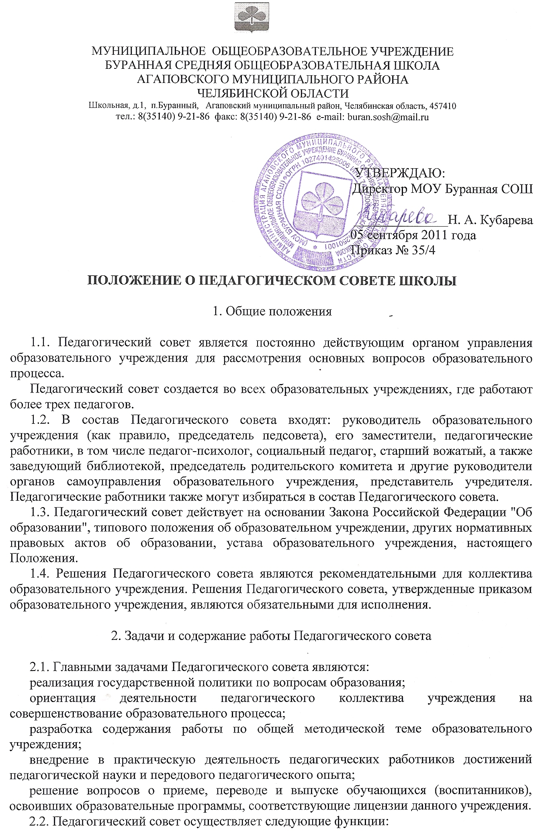
- обсуждает и утверждает планы работы образовательного учреждения; производит выбор различных вариантов содержания образования, форм, методов обучения и воспитания;
- заслушивает информацию и отчеты педагогических работников учреждения, доклады представителей организаций и учреждений, взаимодействующих с данным учреждением по вопросам образования и воспитания подрастающего поколения, в том числе сообщения о проверке соблюдения санитарно-гигиенического режима образовательного учреждения, об охране труда, здоровья и жизни обучающихся (воспитанников) и другие вопросы образовательной деятельности учреждения;
- принимает решение о формах проведения промежуточной аттестации по результатам учебного года, о допуске обучающихся к итоговой аттестации на основании Положения о государственной (итоговой) аттестации выпускников государственных, муниципальных общеобразовательных учреждений, переводе обучающихся в следующий класс или об оставлении их на повторный курс; выдаче соответствующих документов об образовании, о награждении обучающихся (воспитанников) за успехи в обучении грамотами, похвальными листами или медалями;
- принимает решения об исключении обучающихся из образовательного учреждения, или о переводе в следующий класс. А также по согласованию с родителями (законными представителями) обучающегося об оставлении его на повторное обучение в том же классе, о переводе в классы компенсирующего обучения или продолжении обучения в форме семейного образования;
- организует работу по повышению квалификации педагогических работников, развитию их творческих инициатив;
- обсуждается годовой календарный учебный график.

3. Права и ответственность Педагогического совета

3.1. Педагогический совет имеет право:
создавать временные творческие объединения с приглашением специалистов различного профиля, консультантов для выработки рекомендаций с последующим рассмотрением их на Педагогическом совете;
принимать окончательное решение по спорным вопросам, входящим в его компетенцию;
принимать, утверждать положения (локальные акты) с компетенцией, относящейся к объединениям по профессии;
в необходимых случаях на заседания Педагогического совета образовательного учреждения могут приглашаться представители общественных организаций, учреждений, взаимодействующих с данным учреждением по вопросам образования, родители обучающихся, представители учреждений, участвующих в финансировании данного учреждения, и др. Необходимость их приглашения определяется председателем Педагогического совета, учредителем (если данное положение оговорено в договоре между учредителем и образовательным учреждением). Лица, приглашенные на заседание Педагогического совета, пользуются правом совещательного голоса.
3.2. Педагогический совет ответственен за:
выполнение плана работы;
соответствие принятых решений законодательству Российской Федерации об образовании, о защите прав детства;
утверждение образовательных программ, не имеющих экспертного заключения;
принятие конкретных решений по каждому рассматриваемому вопросу с указанием ответственных лиц и сроков исполнения.
4. Организация деятельности Педагогического совета
4.1. Педагогический совет избирает из своего состава секретаря. Секретарь педсовета работает на общественных началах.
4.2. Педагогический совет работает по плану, являющемуся составной частью плана работы образовательного учреждения.
4.3. Заседания Педагогического совета созываются, как правило, один раз в квартал в соответствии с планом работы образовательного учреждения.
4.4. Решения Педагогического совета принимаются большинством голосов при наличии на заседании не менее двух третей его членов (если процесс голосования не оговорен специальным положением. При равном количестве голосов решающим является голос председателя Педагогического совета.
4.5. Организацию выполнения решений Педагогического совета осуществляют руководитель образовательного учреждения и ответственные лица, указанные в решении. Результаты этой работы сообщаются членам Педагогического совета на последующих его заседаниях.
4.6. Руководитель образовательного учреждения в случае несогласия с решением Педагогического совета приостанавливает выполнение решения, извещает об этом учредителя учреждения, который в трехдневный срок при участии заинтересованных сторон обязан рассмотреть данное заявление, ознакомиться с мотивированным мнением большинства членов Педагогического совета и вынести окончательное решение по спорному вопросу.
4.7. Внеочередные заседания Педагогического совета проводятся по требованию не менее одной трети педагогических работников Учреждения.
5. Документация Педагогического совета
5.1. Заседания Педагогического совета оформляются протокольно. В книге протоколов фиксируется ход обсуждения вопросов, выносимых на Педагогический совет, предложения и замечания членов педсовета. Протоколы подписываются председателем и секретарем совета.
5.2. Протоколы о переводе обучающихся в следующий класс. о выпуске оформляются списочным составом и утверждаются приказом образовательного учреждения.
5.3. Нумерация протоколов ведется от начала учебного года.
5.4. Книга протоколов Педагогического совета образовательного учреждения входит в его номенклатуру дел, хранится в учреждении постоянно и передается по акту.
5.5. Книга протоколов Педагогического совета пронумеровывается постранично, прошнуровывается, скрепляется подписью руководителя и печатью образовательного учреждения.

